Содержательный подход. Решение задач.
2 вариант.

- Какое количество информации несёт сообщение о том, что встреча назначена в 17 часов.
- Сообщение о том, что ваш друг живёт на 4 этаже несёт 5 бит информации. Сколько этажей в доме?
- В рулетке общее количество лунок равно 128. Какое количество информации мы получаем в зрительном сообщении об остановке шарика в одной из лунок?
- Какое количество информации несёт сообщение о том, что встреча назначена на 15 ноября.
- Разгадайте кроссворд:
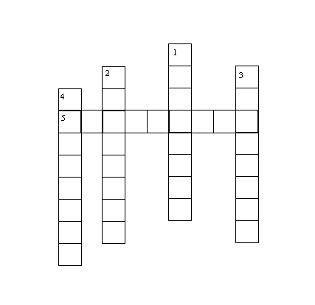

- Устройство, от которого информация исходит.
- Информационный процесс.
- Информационный процесс.
- Устройство, на котором информация хранится.
- Информационный процесс.

